**Descripción de la funcionalidad del sistema que tenemos en estos momentos**

**Formato de especificaciones de la FACTURA:**

Cada archivo de factura lleva consigo 2 archivos, uno donde se indica a quien se le vende el bien o servicio y otro que contiene los renglones (artículos o servicios) que se vendieron

El archivo de encabezado de factura se debe denominar **FACTI000000**.TXT

Dónde:

FAC quiere decir que es una factura, TI quiere decir que es el TITULO o ENCABEZADO, los números siguientes corresponden al número de factura física que tiene el software del cliente.

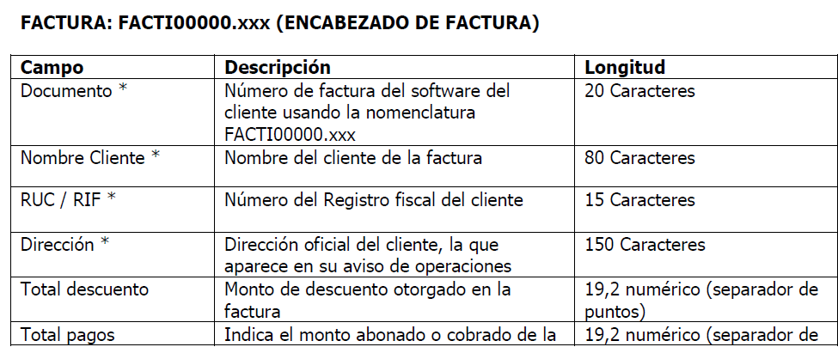

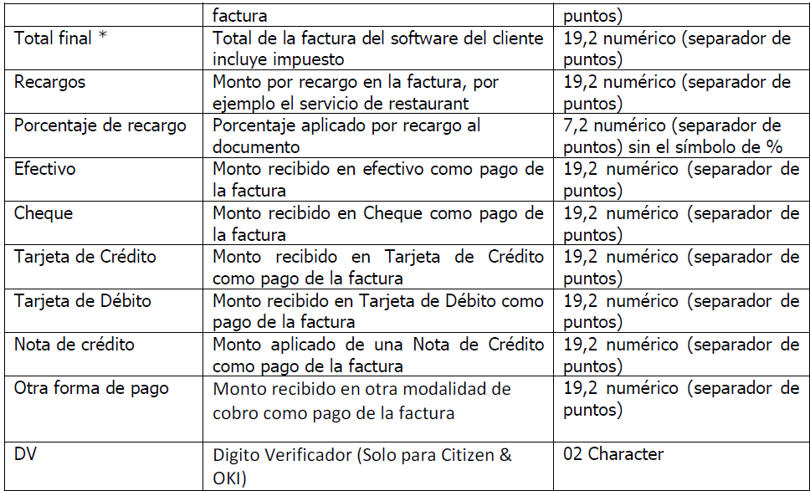

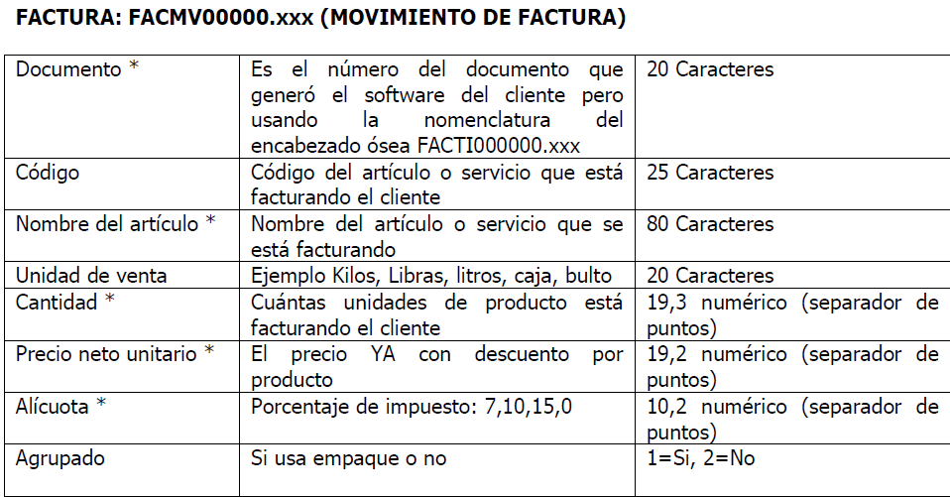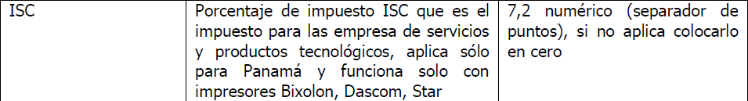

Notas Importantes:

* El número de la factura en el campo DOCUMENTO debe ser así: FACTI y el número de

factura del cliente tanto en la el archivo de encabezado como en el de movimiento.

* En caso de total de pagos o abono es la sumatoria de todos los tipos de pago utilizados por

lo tanto si tiene abonos deben haber valores en las columnas de efectivo, cheque, etc. y la

sumatoria debe ser igual al total pagos o abonos

* Los campos marcados con asteriscos son obligatorios
* Si el artículo no usa impuesto el valor en la columna alícuota es 0.00
* Se generan 2 archivos (TI y MV) por cada factura

**Formato de especificaciones de la NOTA de DEBITO:**

Este tipo de operación requiere solo un archivo a diferencia de la factura y nota de crédito que usan dos, dado que la nota débito se usa para generar un recargo en un documento ya emitido por ejemplo intereses de mora o cualquier otro tipo de débito, por lo general se usa una línea que contiene el concepto o motivo de la nota de débito.

El archivo de NOTA DE DEBITO se debe denominar NDTI000000.txt

Dónde:

ND quiere decir que es una nota de débito,

TI quiere decir que es el TITULO o ENCABEZADO,

los números siguientes corresponden al número de nota de débito física que tiene el software del cliente.

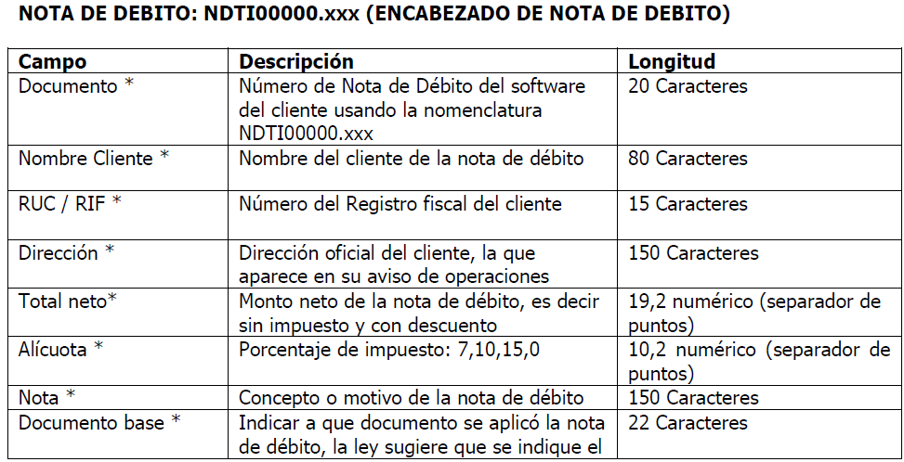 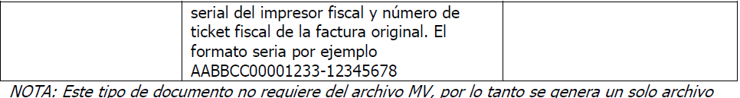

**Formato de especificaciones de la NOTA de CREDITO:**

Cada archivo de nota de crédito lleva consigo 2 archivos, uno donde se indica a quien se le genera el crédito por el bien o servicio y otro que contiene los renglones (artículos o servicios) involucrados.

El archivo de encabezado de nota de crédito se debe denominar NCTI000000.txt

Dónde:

NC quiere decir que es una NOTA DE CREDITO,

TI quiere decir que es el TITULO o ENCABEZADO,

Los números siguientes corresponden al número de factura física que tiene el software del cliente.

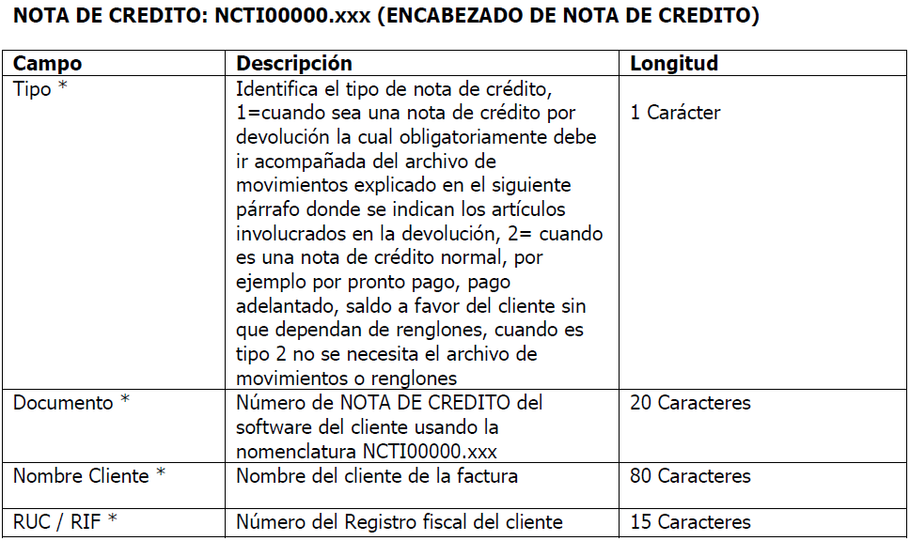 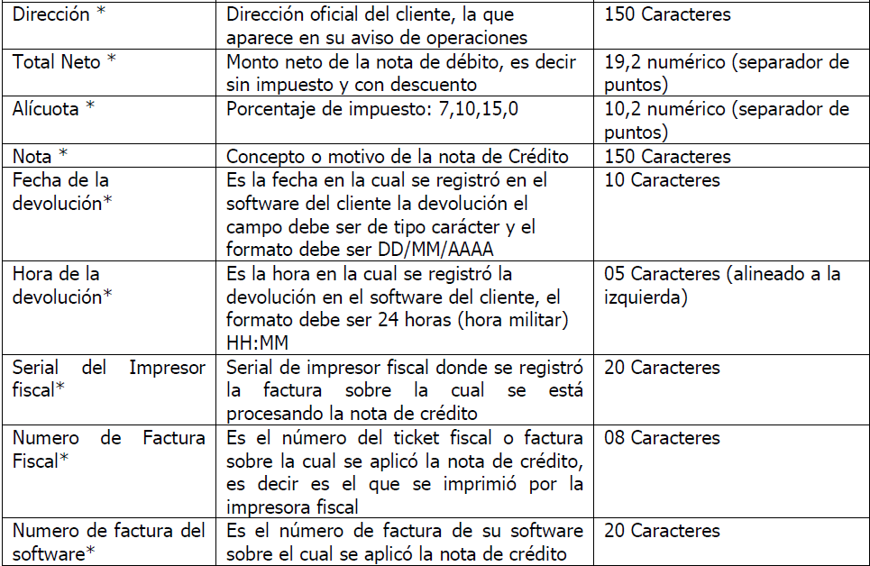

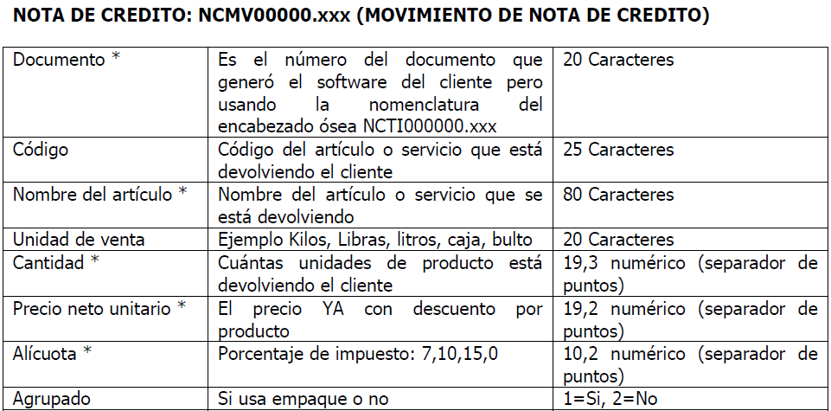

**Formato de especificaciones del ARCHIVO DE RETORNO:**

Por cada archivo enviado al impresor fiscal el programa genera un archivo de retorno, que contiene la información que recibió por parte del usuario y la información que se leyó del impresor fiscal, el nombre de dicho archivo es el mismo que recibió de parte del cliente como extensión se usará txt .

